神奈川労働局

http://www.kana-rou.go.jp/users/kijyun/index.html

熱中症を防ごう

平成１５年７月１８日更新
夏になると、屋外作業等で熱中症が発生しやすくなります。神奈川県内でも毎年のように熱中症による死亡者がでており、今年も既に建設業において熱中症の疑いのある死亡事例が報告されています。
この夏季も以下の点に留意の上、熱中症の防止に努めてください。
１ 熱中症とは
熱中症とは、高温の環境下で体温調節や循環機能などの働きに障害が起こる病気で、症状などにより次のように分類されます。
熱射病 | 熱中症の中では致命率が高く、緊急の治療を要する。突然意識障害に陥ることが多い。  発病前にめまい、悪心、頭痛、耳なり、いらいらなどがみられ、嘔吐や下痢を伴う場合もある。  体温調節機構の失調、体温又は脳温の上昇を伴う中枢神経障害が原因と考えられている。 | 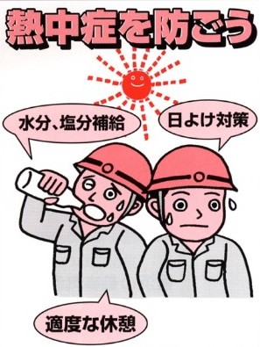
熱けいれん | 四肢や腹部の痛みを伴い、発作的にけいれんを起こす。  作業終了時の入浴中や睡眠中に起こる場合もある。  大量の発汗による塩分喪失に対し、塩分を補給しなかったことにより起こる。
熱虚脱 | 全身倦怠、脱力感、めまいがみられる。意識混濁し、倒れることもある。  高温暴露が継続し、心拍増加が一定限度を超えた場合に起こる。
熱疲はい | 初期には、激しい口渇、尿量の減少がみられる。  めまい、四肢の感覚異常、歩行困難がみられ、失神することもある。  大量の発汗で血液が濃縮することによる心臓の負担増大や血流分布の異常により起こる。
２ 熱中症を防ぐには
直射日光により高温環境となる屋外作業場所などでは、熱中症を予防するため以下の事項を守ってください。
（１）作業環境の面から
・日除けや通風をよくするための設備を設置し、作業中は適宜散水する。
・水分、塩分の補給のためのスポーツドリンクなどや身体を適度に冷やすことのできる氷、冷たいおしぼりなどの物品などを備え付ける。
・作業中の温湿度の変化がわかるよう、温度計、湿度計等を設置する。
・日陰などの涼しい場所に休憩場所を確保する。
（２）作業の面から
・気温条件、作業内容、労働者の健康状態等を考慮して、作業休止時間や休憩時間の確保に努めること。特に、人力による掘削作業等エネルギー消費量の多い作業や連続作業はできるだけ少なくすること。
・作業服は吸湿性、通気性の良いもの、帽子・ヘルメットは通気性の良いものを着用する。
（３）健康の面から
・直近の健康診断の結果等に基づき、適切な健康管理、適正配置を行うこと。
・労働者の睡眠時間、栄養指導等に地上の健康管理について指導を行うこと。また、必要に応じ健康相談を行うこと。
・作業開始前はもちろん、作業中も巡視などにより作業者の健康状態を確認する。
・労働者に対し、水分や塩分の補給等必要な指導を行うこと。
（４）労働衛生教育の面から
高温環境下において作業を行う際には、作業を管理する者及び作業者に対して、あらかじめ次の事項について労働衛生教育を行うこと。
・熱中症の症状
・熱中症の予防方法
・緊急時の救急措置
・熱中症の事例
３ 救急措置
作業開始前にあらかじめ緊急連絡網を作成し、関係者に知らせておいてください。また、作業現場の近くの病院や診療所の場所を確認してください。
熱中症は、早期の措置が大切です。少しでも異常が見られたら下記の手当てを行ってください。回復しない場合及び症状が重い場合などは、なるべく早く医師の手当てを受けてください。
手当ての方法
○涼しいところで安静にする。
○水やスポーツドリンクなどをとらせる。
○体温が高いときは、裸体に近い状態にし、冷水をかけながら扇風機の風をあてる。
氷でマッサージするなど体温の低下をはかる。
○症状が軽いと思われる場合であっても軽視せず、必要に応じ医師に受診させること。
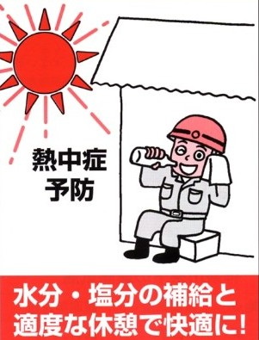

労働衛生課関係インデックスに戻る
熱中症が多発!!
熱中症予防のための自主点検表を見る

詳しいことは、最寄りの労働基準監督署または
神奈川労働局 労働衛生課
TEL 045-211-7353
までおたずねください

